Supplementary material
Table S1 Power law model fitting parameters for time-resolved SANS for AC, PC, CC and HP systems.
 | ACU |  |  |  | ACH
 | Chi2 | scale | power law exponent, m | Chi2 |  | scale | power law exponent, m
5 | 2.19 | 1.52(0.798) | 1.14(0.08) | 0.82 |  | 2.93E − 01(1.19E − 01) | 1.48(0.06)
10 | 0.96 | 5.37E − 01(2.06E − 01) | 1.40(0.06) | 0.48 |  | 5.38E − 03(1.92E − 03) | 2.15(0.05)
15 | 2.61 | 4.57E − 01(1.53E − 01) | 1.47(0.05) | 0.72 |  | 1.13E − 03(4.26E − 04) | 2.41(0.06)
20 | 6.18 | 5.44E − 02(1.72E − 02) | 1.85(0.05) | 1.99 |  | 3.91E − 05(1.48E − 05) | 2.94(0.06)
25 | 12.06 | 1.40E − 05(4.8E − 06) | 3.09(0.05) | 4.04 |  | 1.95E − 05(7.28E − 06) | 3.05(0.06)
30 | 6.79 | 9.18E − 08(3.96E − 08) | 3.81(0.06) | 3.70 |  | 1.73E − 05(6.74E − 06) | 3.07(0.06)
60 | 2.74 | 1.07E − 08(3.88E − 09) | 4 * | 5.59 |  | 9.78E − 06(2.82E − 06) | 3.16(0.04)
90 | 3.69 | 9.47E − 09(3.37E − 09) | 4 * | 6.16 |  | 20E − 06(2.30E − 06) | 3.18(0.04)
120 | 3.26 | 7.48E − 09(2.67E − 09) | 4 * | 5.06 |  | 72E − 06(2.47E − 06) | 3.17(0.04)
 | PCU |  |  |  | PCH
 | Chi2 | scale | power law exponent, m | Chi2 |  | scale | power law exponent, m
5 | 0.49 | 1.68E − 03(7.78E − 04) | 2.27(0.07) | 1.36 |  | 4.90E − 01(1.97E − 01) | 1.41(0.06)
10 | 0.70 | 1.24E − 03(5.23E − 04) | 2.34(0.06) | 1.40 |  | 5.65E − 02(1.89E − 02) | 1.77(0.05)
15 | 0.64 | 7.80E − 04(3.37E − 04) | 2.42(0.07) | 0.83 |  | 1.84E − 02(6.58E − 03) | 1.96(0.05)
20 | 0.14 | 2.64E − 04(1.14E − 04) | 2.59(0.06) | 1.06 |  | 1.37E − 02(4.95E − 03) | 2.01(0.05)
25 | 0.18 | 1.86E − 04(17E − 05) | 2.65(0.07) | 1.29 |  | 81E − 03(2.93E − 03) | 2.09(0.05)
30 | 1.04 | 6.62E − 05(2.90E − 05) | 2.81(0.07) | 1.84 |  | 6.07E − 03(2.22E − 03) | 2.15(0.06)
60 | 0.37 | 1.96E − 06(9.19E − 07) | 3.34(0.07) | 2.18 |  | 2.21E − 03(7.30E − 04) | 2.32(0.05)
90 | 0.41 | 1.14E − 07(5.91E − 08) | 3.74(0.08) | 2.38 |  | 4.80E − 04(1.61E − 04) | 2.56(0.05)
120 | 0.93 | 9.15E − 09(6.54E − 09) | 4 * | 3.31 |  | 1.62E − 04(5.77E − 05) | 2.72(0.05)
 | CCU |  |  |  | CCH
 | Chi2 | scale | power law exponent, m | Chi2 |  | scale | power law exponent, m
5 | 0.99 | 3.58E − 01(1.42E − 01) | 1.42(0.06) | 0.88 |  | 1.18E + 00(5.32E − 01) | 1.26(0.07)
10 | 2.06 | 1.59E − 01(5.55E − 02) | 1.62(0.05) | 0.29 |  | 1.06E − 02(4.02E − 03) | 2.03(0.06)
15 | 6.20 | 1.39E − 03(4.65E − 04) | 2.39(0.05) | 0.45 |  | 1.68E − 03(6.73E − 04) | 2.35(0.06)
20 | 5.72 | 1.13E − 07(4.86E − 08) | 3.76(0.06) | 0.84 |  | 2.42E − 04(9.13E − 05) | 2.66(0.06)
25 | 1.88 | 6.87E − 09(3.55E − 09) | 4 * | 2.57 |  | 2.36E − 05(9.04E − 06) | 3.01(0.06)
30 | 1.50 | 5.91E − 09(2.23E − 09) | 4 * | 4.22 |  | 9.53E − 06(2.68E − 06) | 3.15(0.04)
60 | 0.66 | 7.58E − 09(3.04E − 09) | 4 * | 4.37 |  | 9.21E − 06(2.72E − 06) | 3.17(0.04)
90 | 0.82 | 5.06E − 09(1.92E − 09) | 4 * | 4.57 |  | 76E − 06(2.53E − 06) | 3.17(0.04)
120 | 0.44 | 6.90E − 09(2.81E − 09) | 4 * | 5.01 |  | 9.89E − 06(2.87E − 06) | 3.15(0.04)
 | HPU |  |  |  | HPH
 | Chi2 | scale | power law exponent, m | Chi2 |  | scale | power law exponent, m
5 | 5.39 | 2.27E − 04(2.70E − 05) | 2.55(0.02) | 1.95 |  | 3.09E − 06(1.03E − 06) | 2.99(0.05)
10 | 10.76 | 2.24E − 05(2.65E − 06) | 2.96(0.02) | 1.29 |  | 3.85E − 07(2.17E − 07) | 3.23(0.09)
15 | 9.53 | 6.76E − 06(83E − 07) | 3.14(0.02) | 1.04 |  | 5.35E − 09(29E − 09) | 3.71(0.23)
20 | 7.61 | 1.05E − 06(1.67E − 07) | 3.41(0.02) | 0.95 |  | 1.70E − 07(3.04E − 07) | 3.11(0.27)
25 | 3.58 | 9.45E − 07(1.88E − 07) | 3.36(0.03) | 1.35 |  | 6.62E − 09(2.08E − 08) | 3.53(0.46)
30 | 4.01 | 33E − 07(1.87E − 07) | 3.34(0.03) | 1.11 |  | 1.87E − 07(2.48E − 07) | 3.02(0.20)
60 | 6.93 | 1.06E − 06(1.28E − 07) | 3.30(0.02) | 1.10 |  | 6.65E − 08(91E − 08) | 3.18(0.20)
90 | 7.30 | 1.30E − 06(1.56E − 07) | 3.26(0.02) | 1.03 |  | 1.40E − 07(1.94E − 07) | 3.05(0.21)
120 | 7.13 | 61E − 07(1.07E − 07) | 3.32(0.02) | 0.87 |  | 3.82E − 07(5.23E − 07) | 2.89(0.21)
180 | 6.37 | 1.18E − 06(1.49E − 07) | 3.27(0.02) | 0.88 |  | 3.95E − 06(5.60E − 06) | 2.49(0.22)
240 | 5.95 | 1.15E − 06(1.51E − 07) | 3.26(0.02) | 0.68 |  | 3.76E − 06(4.38E − 06) | 2.54(0.18)
480 | 5.63 | 9.92E − 07(1.34E − 07) | 3.28(0.02) | 0.73 |  | 45E − 06(1.04E − 05) | 2.39(0.20)
*, the power law exponent was fixed at 4. Background was fixed at 0.001 for all samples.

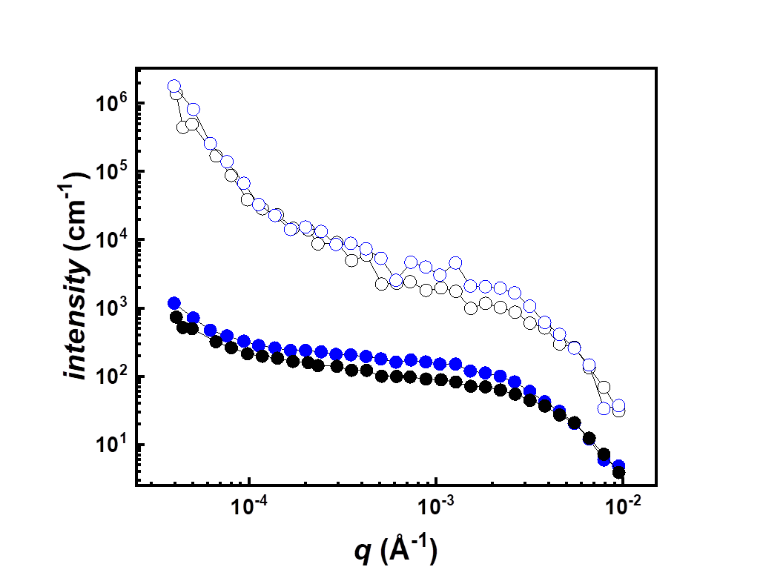
Figure S1 slit-smeared (solid symbols) and de-smeared (open symbols) USANS of unheated (black colour) and heated bovine skimmed milk (blue colour).

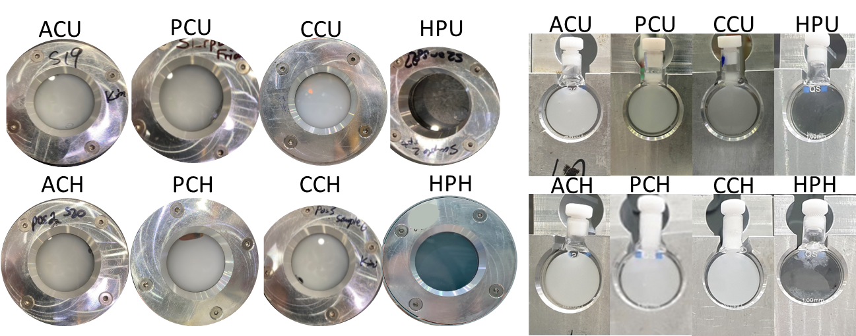
Figure S2 Photograph of samples in the cells after 2-h reaction. HPU and HPH are transparent, while others are white.

